**Московский государственный технический**

**университет им. Н.Э. Баумана**

Факультет «Информатика и системы управления»

Кафедра ИУ5 «Системы обработки информации и управления»

Лабораторная работа №4

по курсу «Разработка интернет-приложений»

«Разработка интернет-приложений»

|  |  |  |
| --- | --- | --- |
| Выполнил: |  | Проверил: |
| студент группы ИУ5-53 |  | Юрий Евгеньевич Гапанюк |
| Коноваликова Светлана |  |  |
| Подпись и дата:  18.01.2022 |  | Подпись и дата: |

Москва, 2022 г.

**Задание:**

Создайте прототип веб-приложения с использованием фреймворка Django:

Создайте виртуальное окружение.

Установите в него Django.

Создайте проект и приложение Django.

Создайте представления и шаблоны (по желанию можно использовать модели), реализующие концепцию master/detail со следующей функциональностью:

На странице master в виде списка HTML выводится информация о трех объектах (например, о трех сортах мороженого). Каждая строка списка представляет собой гиперссылку, при нажатии на которую происходит переход к странице detail.

Страница detail содержит детальное описание объекта (сорта мороженого), фотографию, гиперссылку на master-страницу.

Фотография относится к статическому содержимому сайта.

Страница detail должна выводить данные с использованием таблицы HTML.

Шаблон страницы detail получает от представления данные о детальном объекте с использованием контекста.

**Текст программы:**

«Views»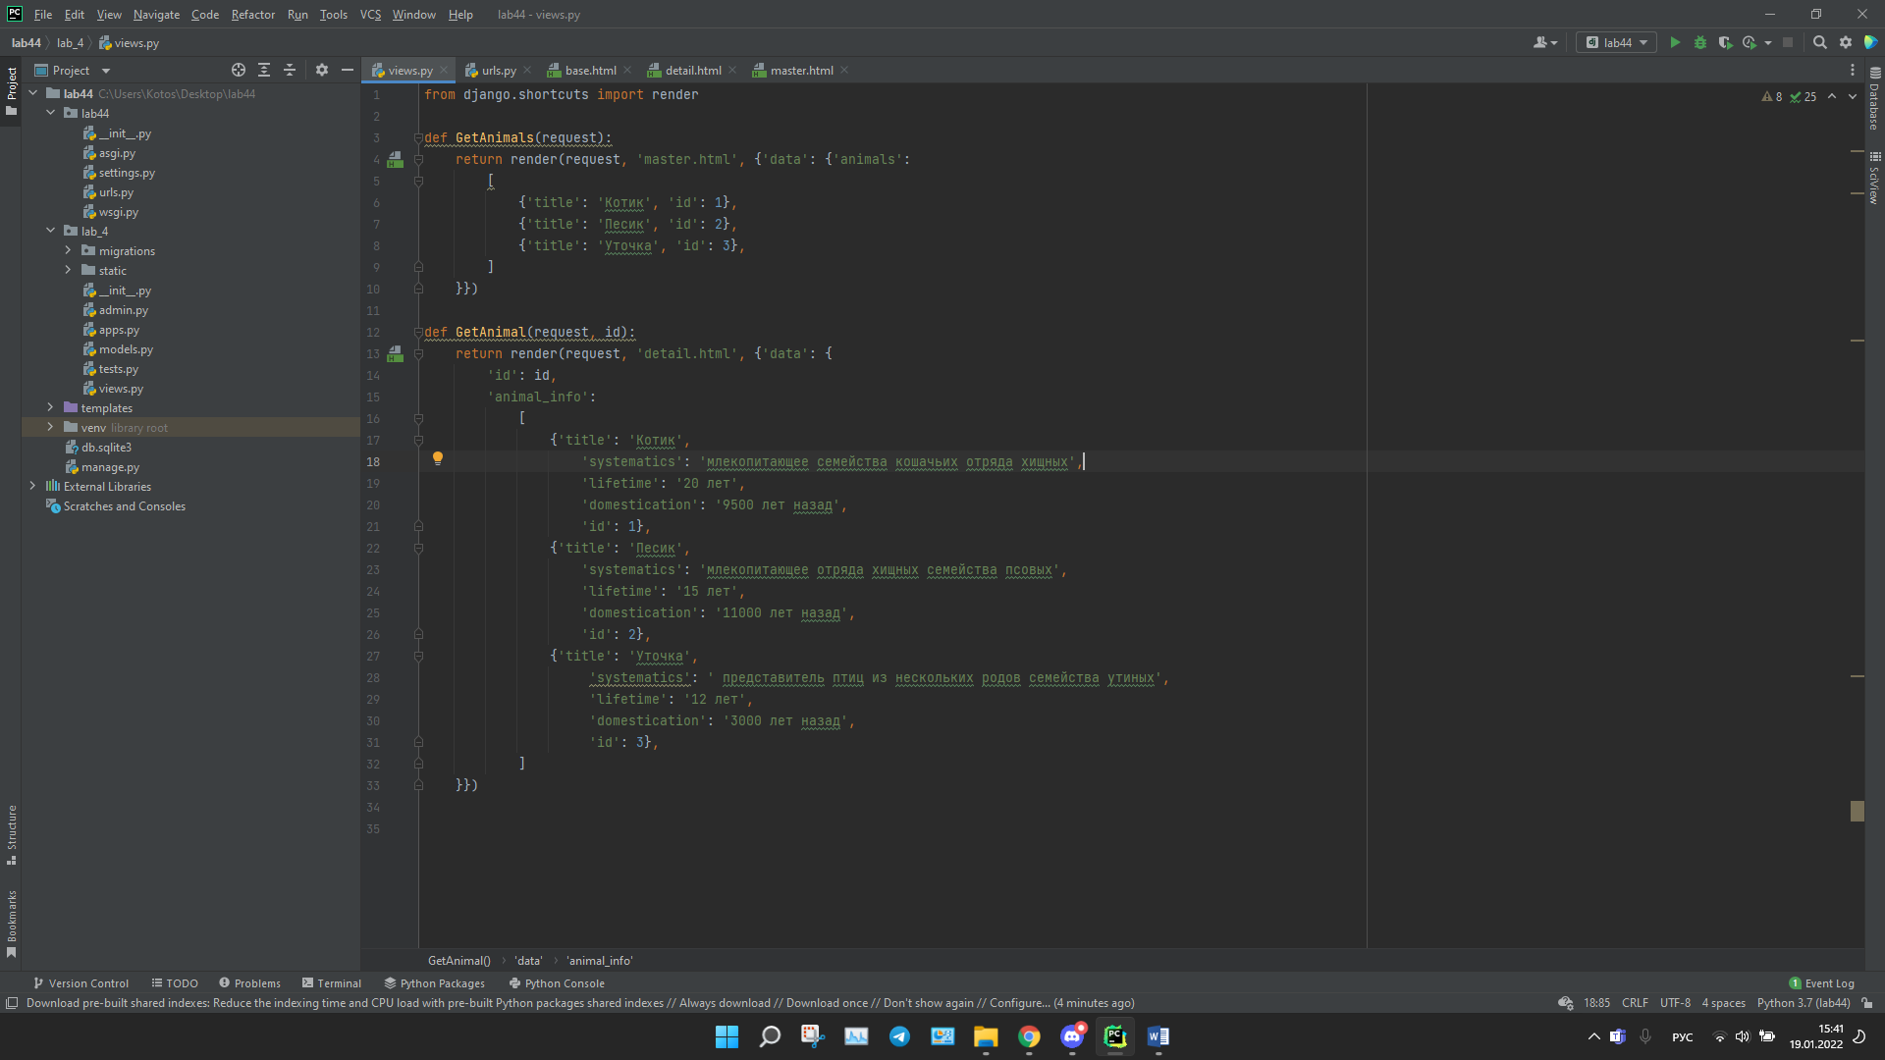

«Urls»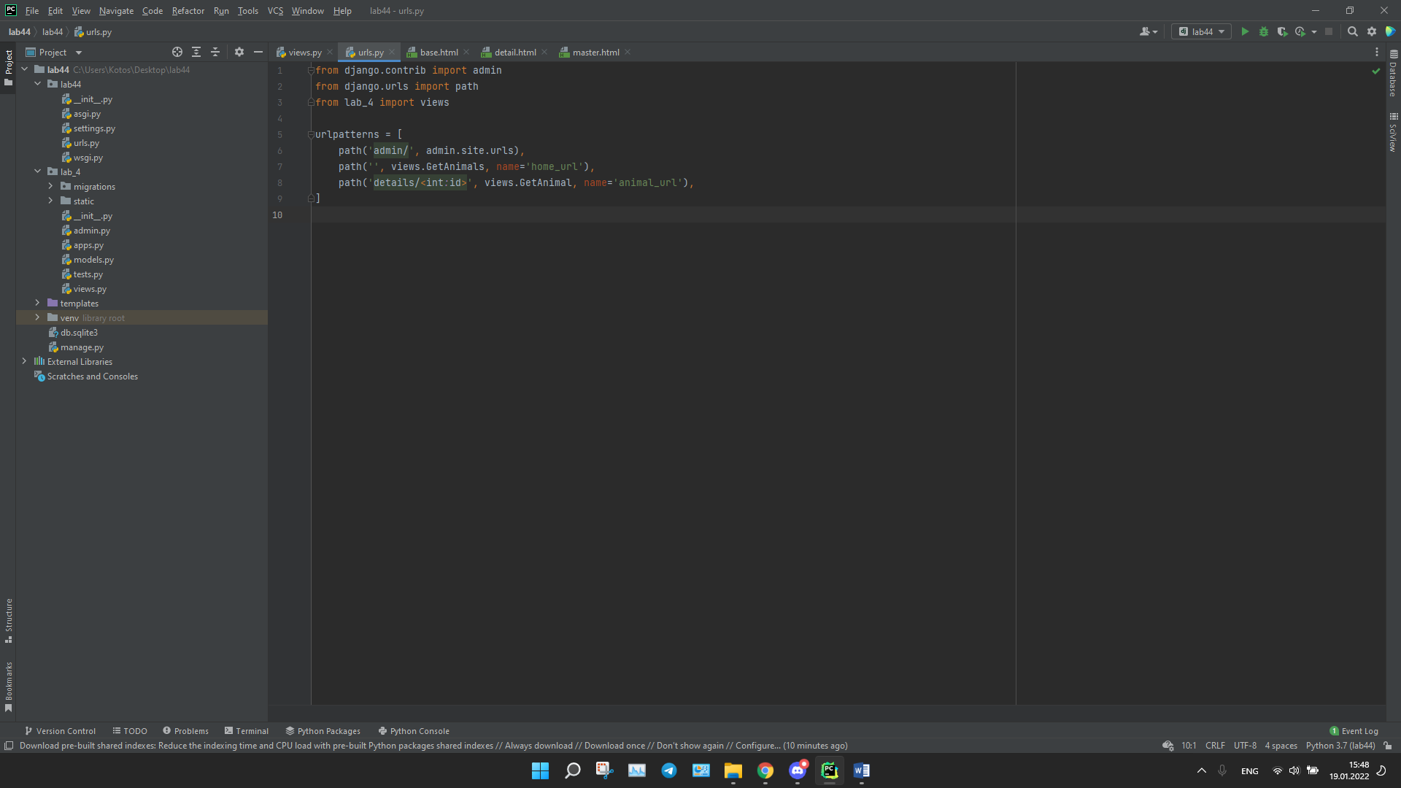

Base.html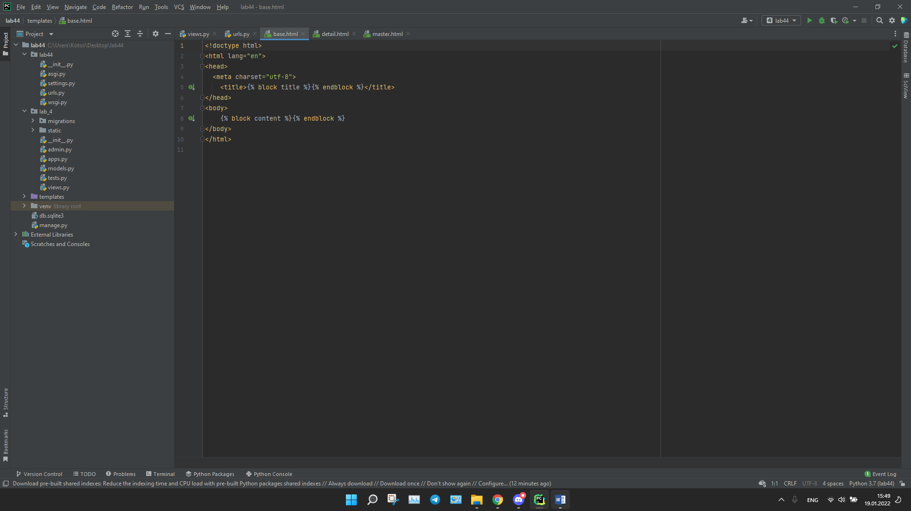

Master.html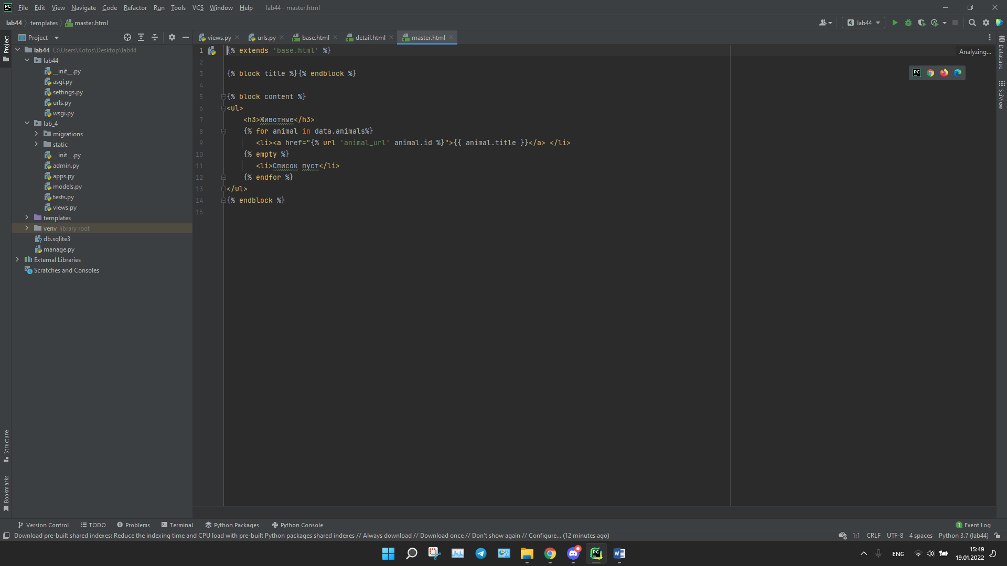

Detail.html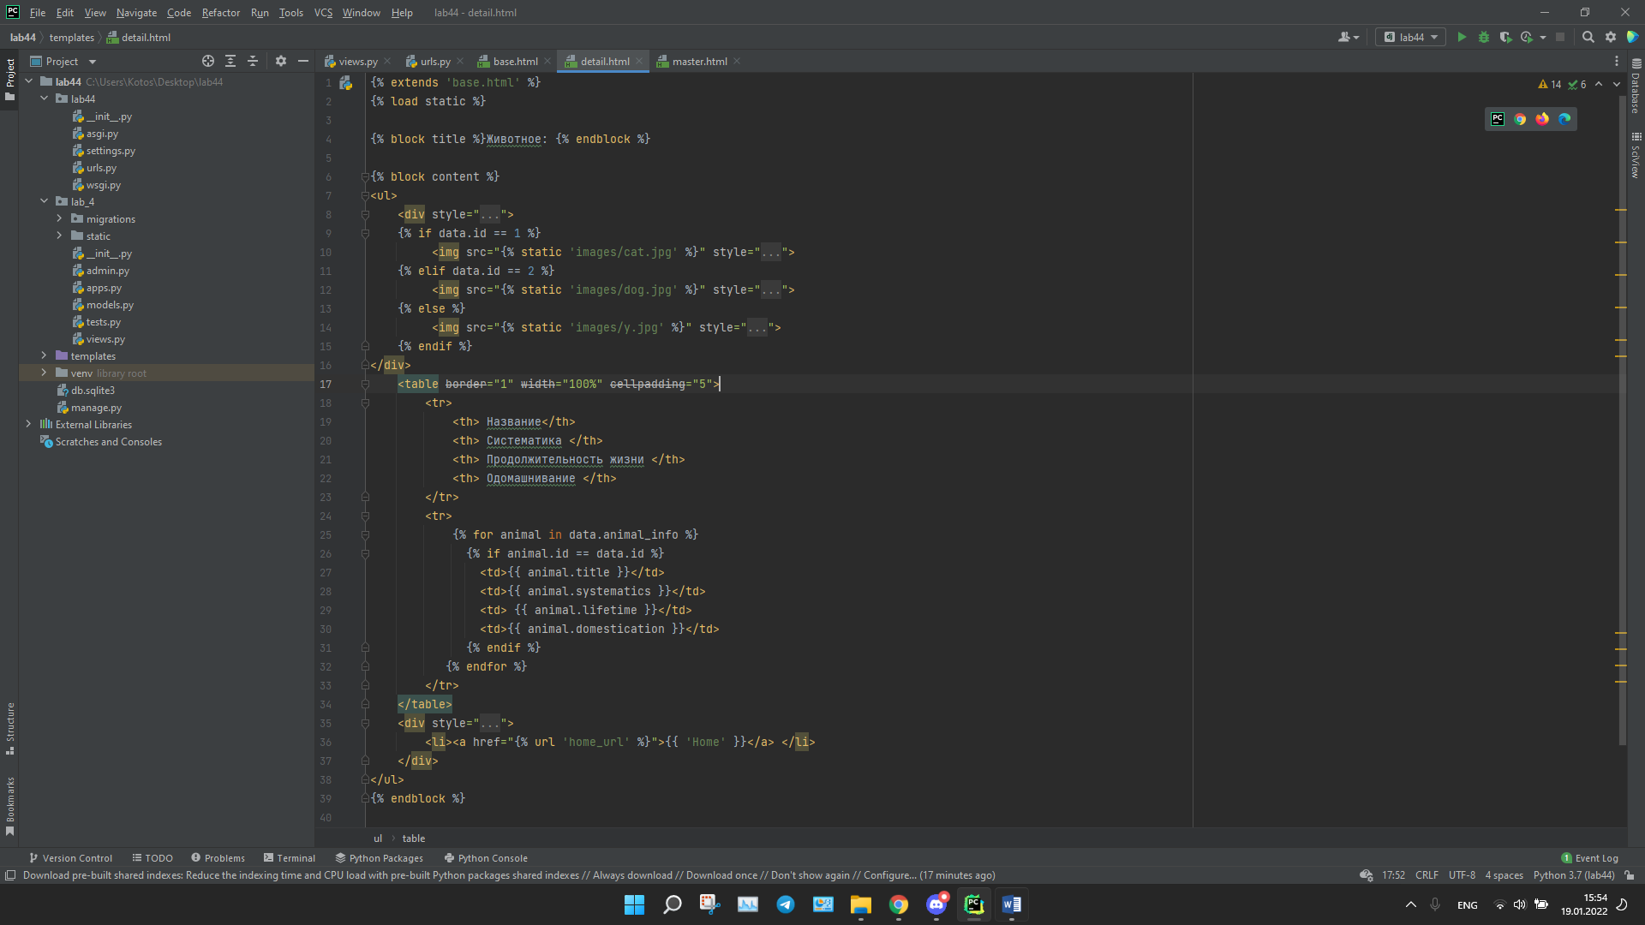

Результат:

